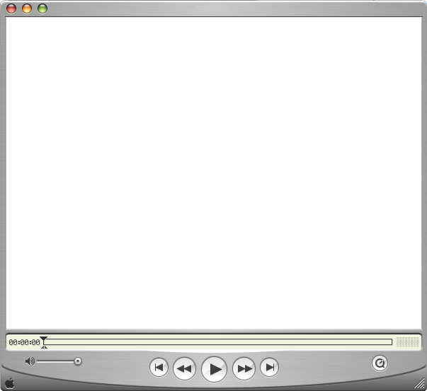
Digital storytelling:
modello per uno storyboard
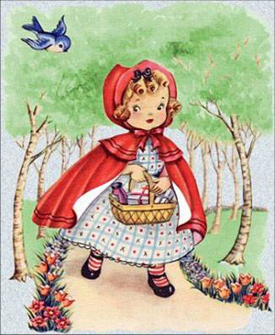

Pagina: | Data: | Nome del progetto: | Autore:
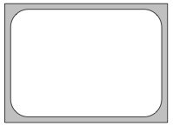  Qui si inserisce un rapido schizzo di quello che apparirà a questo punto della storia.  Si può anche incollare un'immagine o una foto |  | Descrizione della scena | Lista dei Media da utilizzzare
 |  | Qui si scrive:  - cosa apparirà sullo schermo (foto, clip, grafica o altro tipo di visuale)  - ciò che gli ascoltatori potranno ascoltare (musica, narrazione, suoni)  - maggiori delucidazioni su ciò che si sta tentando di comunicare | Qui si scrivono:  - i dettagli relativi ai media da utilizzare al fine di raccogliere i materiali prima di iniziare la costruzione della storia.  - Si indicano gli eventuali diritti d'autore relativi ai brani utilizzati:  - Musica, canzoni, suoni, registrazioni vocali  - Immagini, grafici, diagrammi  - Video clip  - Testi, titoli, transizioni
narrazione:

Qui si scrive la narrazione ..
narrazione:

Pagina: | Data: | Nome del progetto: | Autore:
 |  | Descrizione della scena | Lista dei Media da utilizzzare
narrazione:

narrazione:

Pagina: | Data: | Nome del progetto: | Autore:
 |  | Descrizione della scena
narrazione:

Lista dei Media da utilizzzare:

